Terca Tobago Wasserstrich Vormauerziegel
wienerberger

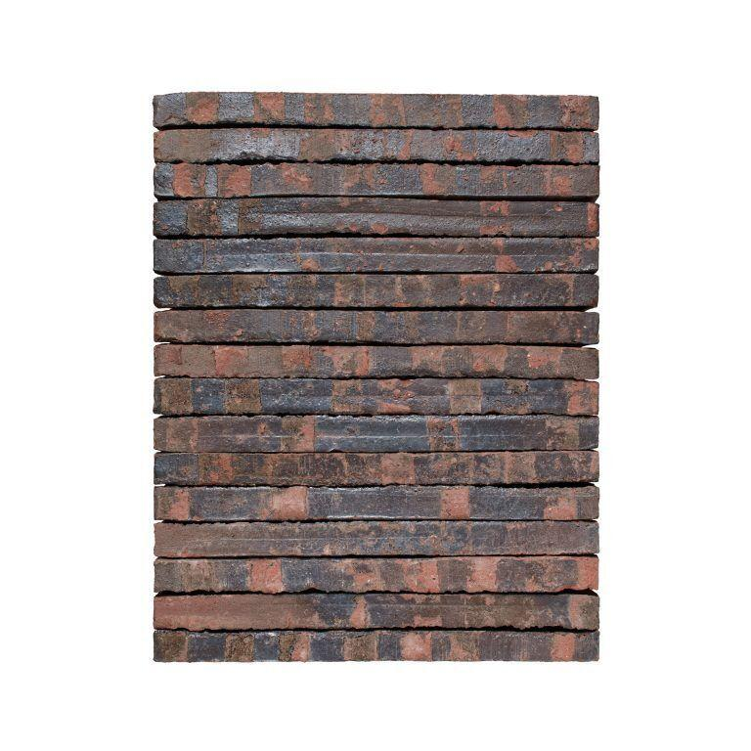Eigenschaften
Druckfestigkeitsklasse
20, 28
Farbton
braun, rot
Format
LF
Oberfläche
wasserstrich
Produkt
Vormauer-Vollziegel VMz
Breite (mm)
100,00
Höhe (mm)
38,00
Länge (mm)
495,00
Rohdichteklasse Mauerstein (kg/dm³)
2,00

